### 敏捷冲刺——beta阶段 Day03

1. 冲刺要求

在为期两周的时间内，安排冲刺四天。

(1)情况简述

|  |  |
| --- | --- |
| Beta阶段Day03 | |
| 敏捷开发周期 | 2024.6.1-6.9 |
| 站立会议时间地点 | 2024.6.6 宿舍 |
| 参与人员 | 全组成员 |
| 会议基本内容 | 敏捷冲刺第二天：主要是成员之间的细化安排与讨论。并就需要添加的功能进行分工，明确每个人的今日与明日计划 |
| 讨论时长 | 20min |
| 其他 | 无 |

1. 每天举行站立式会议，讨论项目每个成员的昨天进展、存在问题、今天安排。
2. 站立式会议照片

由于第一次忘记实地拍站立会议照片，第一天就先腾讯会议拍一张，并且做会议讨论。

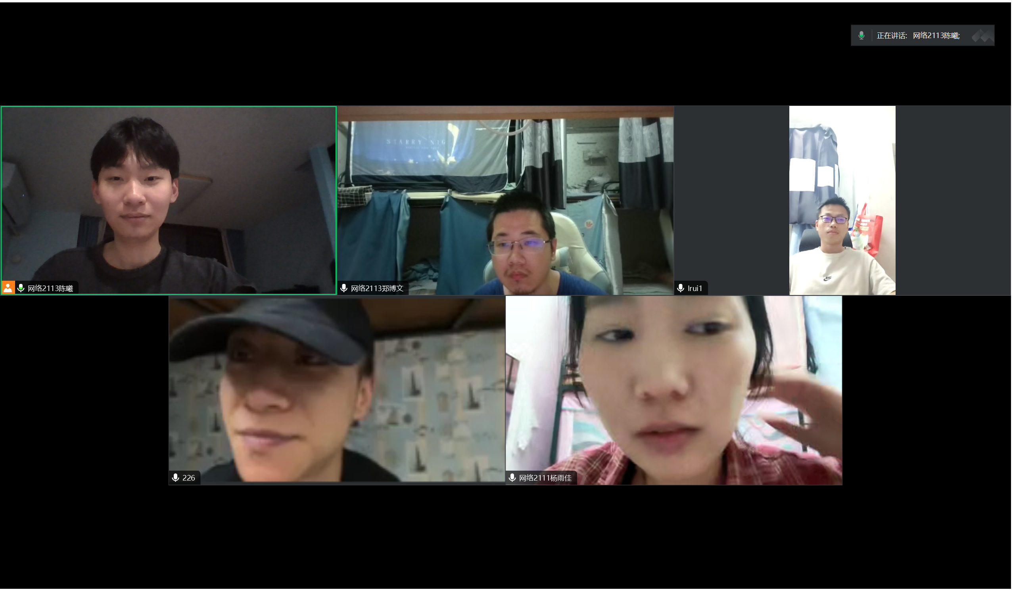

1. 任务进度：这是我们alpha阶段冲刺的第三天。

|  |  |  |  |  |
| --- | --- | --- | --- | --- |
| 成员 | 昨天完成的任务 | 今天完成的任务 | 遇到的困难 | 明天计划做什么 |
| 陈曦 | 学习java调用树莓派的方法，ssh链接树莓派 | 树莓派实现拍照功能 | 我们买的树莓派是新版，不支持传统的一些拍照库，研究了很久 | Java调用拍照功能。 |
| 杨雨佳 | 1、学习如何合理的分配任务。  2、根据各成员的角色进行细化的任务分配。 | 1、主动和组员进行询问，把握各个任务进度  2、整理总结近期已完成的任务 | 对遇到的关于代码的问题比较难解决。 | 1、学习项目代码，争取解决遇到的问题。  2、对下一阶段的任务进行细分。 |
| 李睿 | 运行成熟方案并且解决BUG | 帮助完成使用树莓派拍照 | 对硬件不熟悉有时候，调试了好久。 | 更新python代码，运行到项目中。 |
| 郑博文 | 搜索市场上其他较为成熟的产品，参考其前端界面设计 | 修改前端内容 | 技术遇到瓶颈，想法不能很好的实现。 | 把前端样式做出来。 |
| 范兴宇 | 学习多元化 的软件测试工具。 | 学习postman测试工具对功能进行调试。 | 软件测试工具是英文的有点难看懂。 | 写一个测试报告和提交bug。 |

1. 发布项目燃尽图；

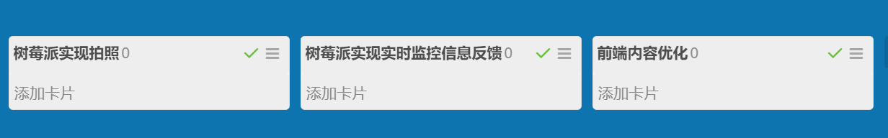

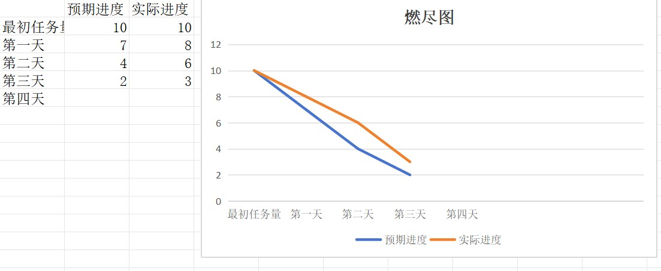

1. VNC连接树莓派，使用远程桌面

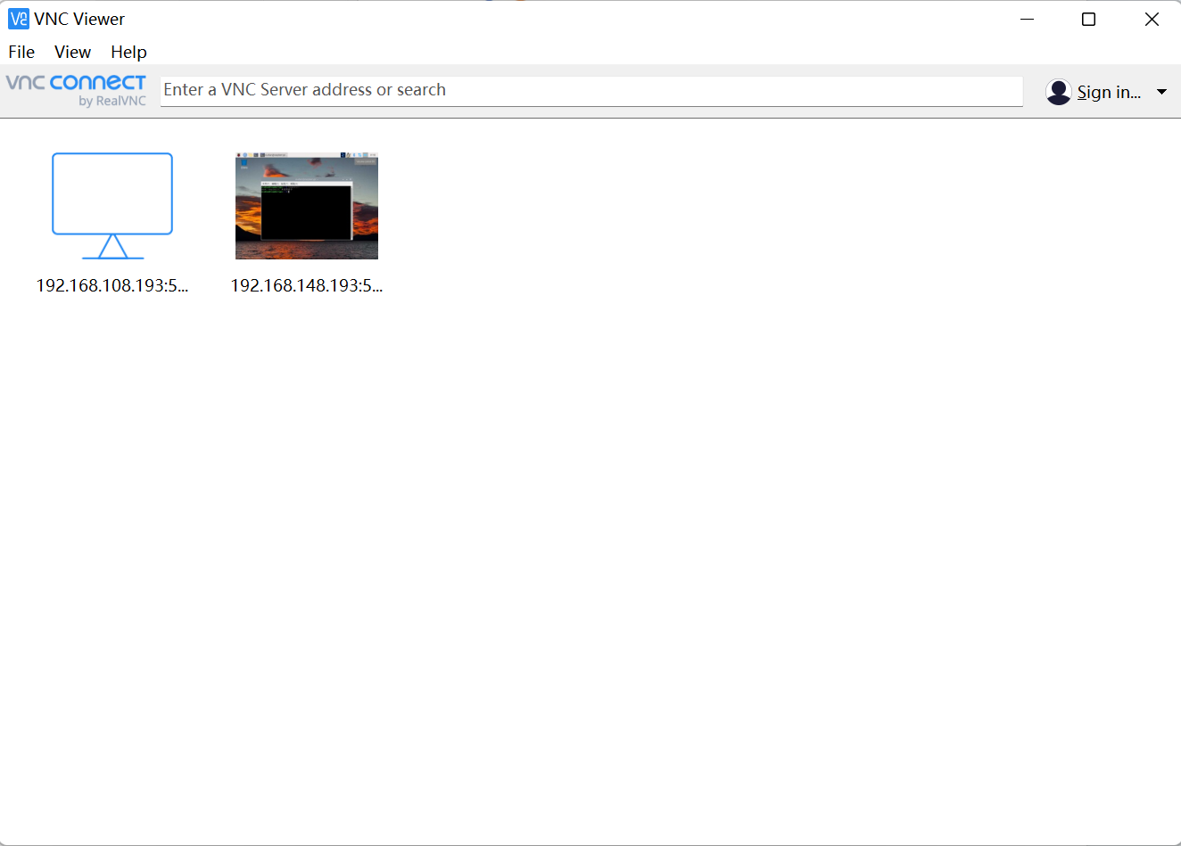

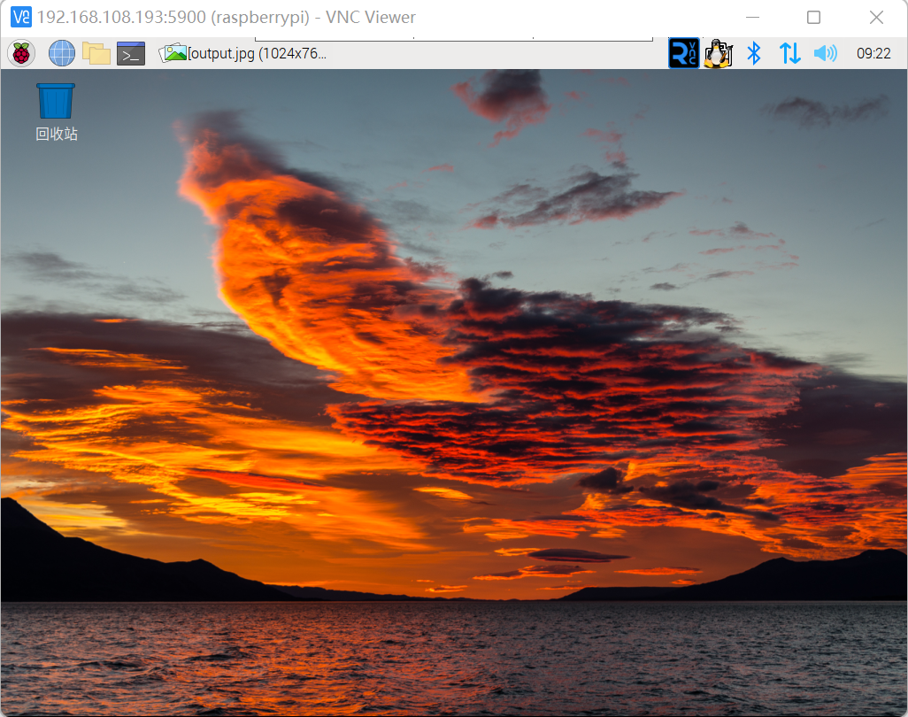

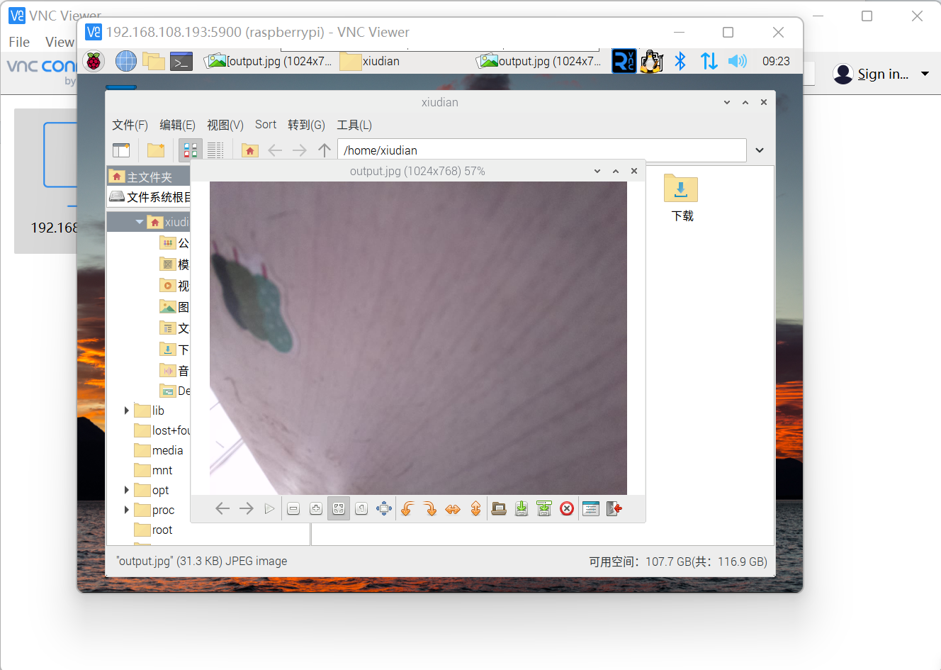

拍照功能实现